暨南大学本科实验报告专用纸
课程名称 高级语言程序设计 成绩评定
实验项目名称 欧拉函数的计数 指导教师 张鑫源
实验项目编号 实验项目类型 C语言 实验地点
学生姓名 陆东平 学号 2019051090
学院 智能科学与工程学院 系 专业 信息安全
实验时间2020年4月5日 10：00～4月5日 11：00温度 ℃湿度
- 实验目的
运用所学的条件判断与循环等内容编写程序。
- 实验内容和要求
内容：对于欧拉函数φ(n)，枚举集合中的元素并据此计算欧拉函数的值，其中n由用户输入。
要求：1、通过选择和循环语句实现。
- n为正整数且满足n<=1000。
- 采用适当的方法提高程序中循环体的执行效率。
- 主要仪器设备
仪器：计算机
实验环境：visual studio
- 源程序
修改前：
#include<stdio.h>
int main()
{
int i, n, j, count = 1;
printf("输入n：\n");
scanf_s("%d", &n);
printf("1 ");
for (i = 2; i <= n; i++)
{
for (j = 2; j <= i; j++)
{
if (n%j == 0 && i%j == 0)
break;
else
{
if (j == i)
{
printf("%d ", i);
count++;
}
else
continue;
}
}
}
printf("\n%d", count);
return 0;
}
修改后：
include<stdio.h>
int main()
{
int a, b,c, n, i, count = 1;
printf("请输入正整数(n<=1000)：\n");
scanf_s("%d", &n);
printf("φ(%d)=|{1", n);
for (i = 2; i <= n - 1; i++)
{
if (n%i == 0)
continue;
else if (n%i == 1)
{
printf(",%d", i);
count++;
}
else if (n%i != 1)
{
for (a = i, b = n % i; a%b != 0;)
{
if (a%b == 1)
{
printf(",%d", i);
count++;
break;
}
else if (a%b != 1)
{
c = a % b;
a = b;
b = c;
}
}
}

}
printf("}|=%d", count);
return 0;
}

- 实验步骤与调试
- 实验步骤：修改前的程序采用的是对每个数一个一个地找是否存在除了1外的公约数，而修改后的程序采用了辗转相除法，效率更高。
流程图
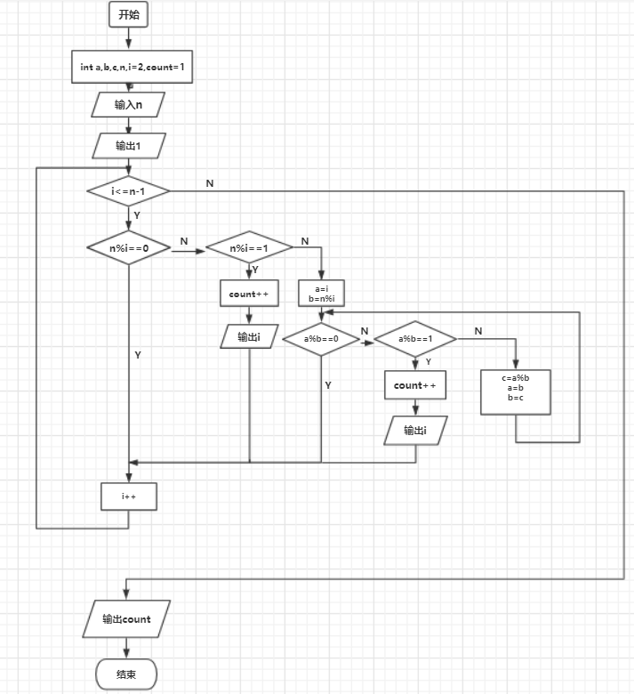

2、调试
错误发现：对于修改后的程序，输入12时，只出现1，5，11。
修正：检查程序后发现逻辑错误，在辗转相除的循环中，a与b的赋值相反，导致程序结果错误，将ab的赋值颠倒后，程序正确运行
- 实验结果与分析
修改前：
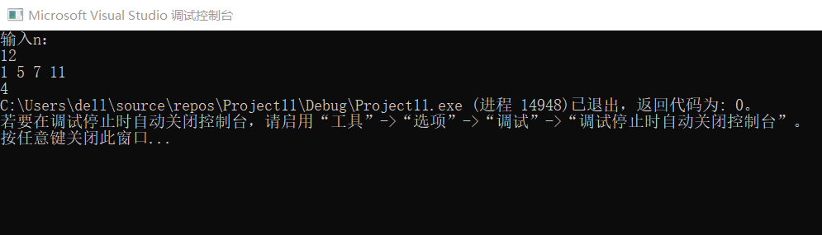
修改后：
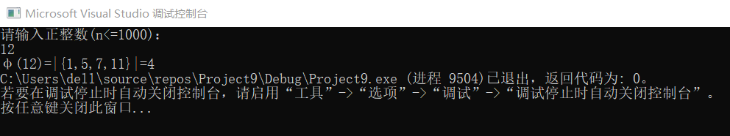
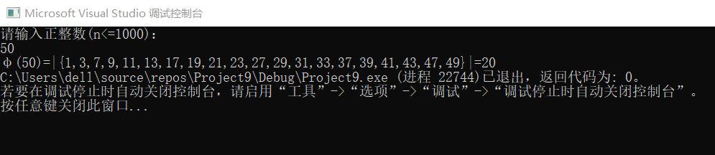

程序按照要求成功执行。

